МИНОБРНАУКИ РОССИИ

Федеральное государственное бюджетное образовательное учреждение высшего образования

НИЖЕГОРОДСКИЙ ГОСУДАРСТВЕННЫЙ ТЕХНИЧЕСКИЙ
УНИВЕРСИТЕТ им. Р.Е.АЛЕКСЕЕВА

Институт радиоэлектроники и информационных технологий
Кафедра «Вычислительные системы и технологии»

ОТЧЁТ
по лабораторной работе №2
“Программирование алгоритмов управления роботом в Webots”

по дисциплине
«Аппаратное и программное обеспечение роботизированных систем»

РУКОВОДИТЕЛЬ:
________________ Гай В.Е.

СТУДЕНТ:
________________ Севастьянова Е.В.
19-В-1

Работа защищена «___» ____________
С оценкой ________________________

Нижний Новгород 2022
Цель: получение навыков работы с алгоритмами управления роботами

Задание: выполнить вариант и загрузить программу на платформу для соревнований, записать видео работы, подготовить отчёт с подробным описанием результатов. В отчёт вставить результаты с соревнования. Есть примеры, можно на них посмотреть (видео на сайте).

Задача 1. Обход препятствий

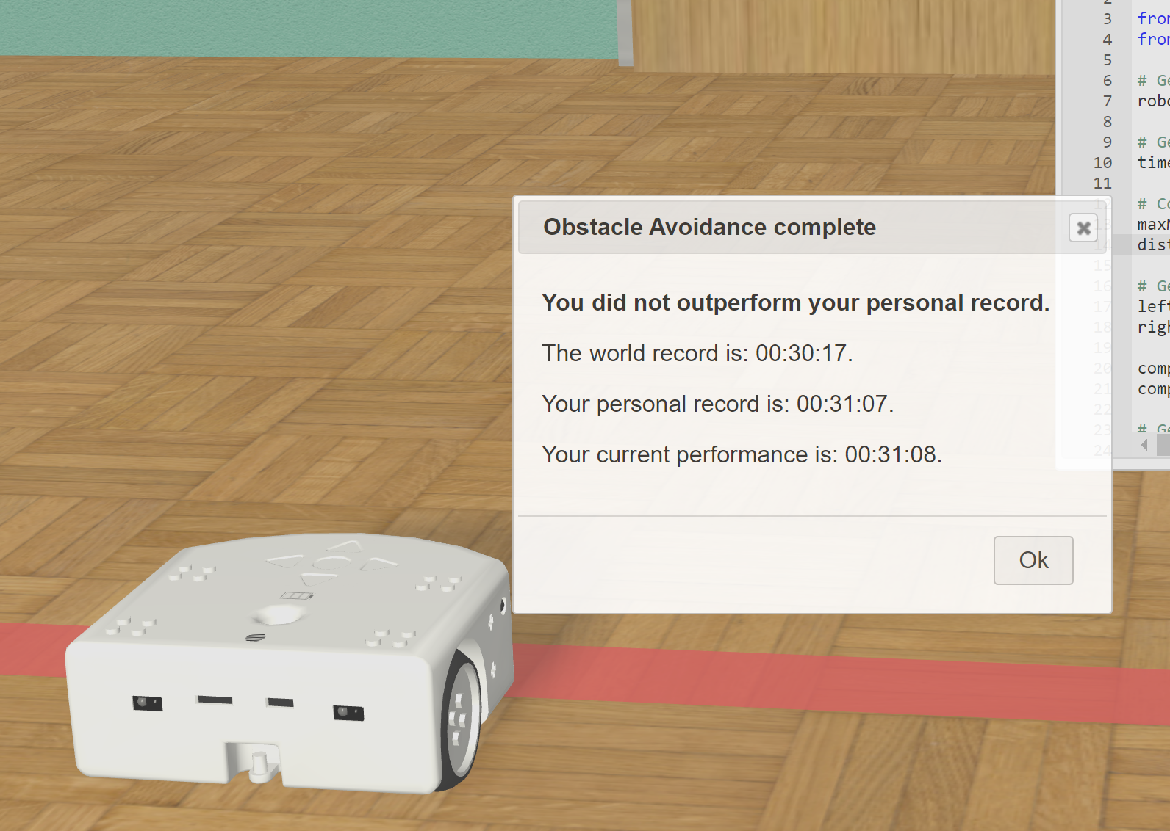
"""Braitenberg-based obstacle-avoiding robot controller."""

from controller import Robot
from controller import Compass

# Get reference to the robot.
robot = Robot()

# Get simulation step length.
timeStep = int(robot.getBasicTimeStep())

# Constants of the Thymio II motors and distance sensors.
maxMotorVelocity = 9.53
distanceSensorCalibrationConstant = 200

# Get left and right wheel motors.
leftMotor = robot.getMotor("motor.left")
rightMotor = robot.getMotor("motor.right")

compass = robot.getCompass("compass")
compass.enable(timeStep)

# Get frontal distance sensors.
outerLeftSensor = robot.getDistanceSensor("prox.horizontal.0")
centralLeftSensor = robot.getDistanceSensor("prox.horizontal.1")
centralSensor = robot.getDistanceSensor("prox.horizontal.2")
centralRightSensor = robot.getDistanceSensor("prox.horizontal.3")
outerRightSensor = robot.getDistanceSensor("prox.horizontal.4")

# Enable distance sensors.
outerLeftSensor.enable(timeStep)
centralLeftSensor.enable(timeStep)
centralSensor.enable(timeStep)
centralRightSensor.enable(timeStep)
outerRightSensor.enable(timeStep)

# Disable motor PID control mode.
leftMotor.setPosition(float('inf'))
rightMotor.setPosition(float('inf'))

# Set ideal motor velocity.
initialVelocity = 1 * maxMotorVelocity

# Set the initial velocity of the left and right wheel motors.
leftMotor.setVelocity(initialVelocity)
rightMotor.setVelocity(initialVelocity)

while robot.step(timeStep) != -1:

values = compass.getValues()

# Read values from four distance sensors and calibrate.
outerLeftSensorValue = outerLeftSensor.getValue() / distanceSensorCalibrationConstant
centralLeftSensorValue = centralLeftSensor.getValue() / distanceSensorCalibrationConstant
centralSensorValue = centralSensor.getValue() / distanceSensorCalibrationConstant
centralRightSensorValue = centralRightSensor.getValue() / distanceSensorCalibrationConstant
outerRightSensorValue = outerRightSensor.getValue() / distanceSensorCalibrationConstant

# Если препятствия не обнаружены, мы считываем значение с компаса
if outerLeftSensorValue == 0 and centralLeftSensorValue == 0 and centralSensorValue == 0 and centralRightSensorValue == 0 and outerRightSensorValue == 0:
# Если значение показывает < -0.01, значит немного уменьшаем скорость у левого колесa
if values[0] < -0.01:
leftMotor.setVelocity(0.9 * maxMotorVelocity)
rightMotor.setVelocity(maxMotorVelocity)
# Если значение показывает > 0.01, значит немного уменьшаем скорость у правого колесa
elif values[0] > 0.01:
leftMotor.setVelocity(maxMotorVelocity)
rightMotor.setVelocity(0.9 * maxMotorVelocity)
# Иначе продолжаем двигаться
else:
leftMotor.setVelocity(maxMotorVelocity)
rightMotor.setVelocity(maxMotorVelocity)
# Если препятствия обнаружены, мы считываем значения с датчиков
# Если левые или центральный датчики показывают ненулевые значения, значит снижаем скорость у правого колеса
if outerLeftSensorValue != 0 or centralLeftSensorValue != 0 or centralSensorValue != 0:
leftMotor.setVelocity(maxMotorVelocity)
rightMotor.setVelocity(-0.6 * maxMotorVelocity)
# Если правые датчики показывают ненулевые значения, значит снижаем скорость у левого колеса
if outerRightSensorValue != 0 or centralRightSensorValue != 0:
leftMotor.setVelocity(-0.6 * maxMotorVelocity)
rightMotor.setVelocity(maxMotorVelocity)

Задача 2. Движение по квадрату

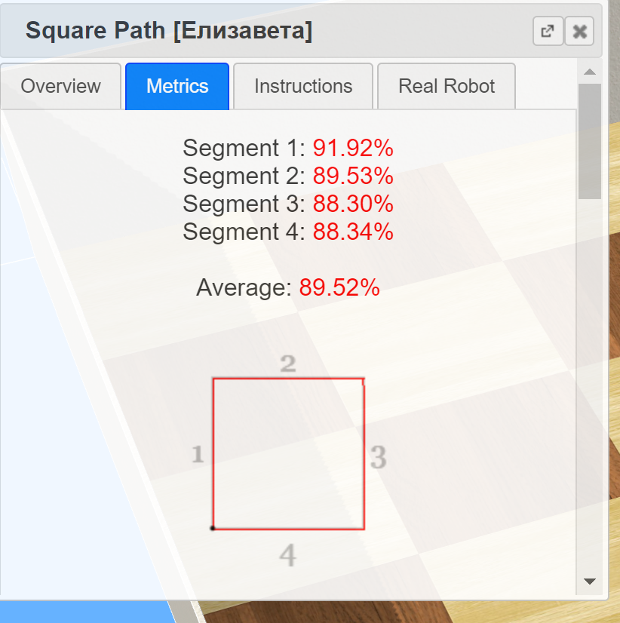
"""Sample Webots controller for the square path benchmark."""

from controller import Robot

MAX_SPEED = 5.24

# Get pointer to the robot.
robot = Robot()

# Get pointer to each wheel of our robot.
leftWheel = robot.getMotor('left wheel')
rightWheel = robot.getMotor('right wheel')

rightWheelSensor = robot.getPositionSensor('right wheel sensor')
rightWheelSensor.enable(16)

leftWheelSensor = robot.getPositionSensor('left wheel sensor')
leftWheelSensor.enable(16)

positionSensorValue = 0

wheel_radius = 0.195/2
wheel_spacing = 0.33

# Repeat the following 4 times (once for each side).
for i in range(0, 4):
# First set both wheels to go forward, so the robot goes straight.
leftWheel.setPosition(1000)
rightWheel.setPosition(1000)
# Wait for the robot to reach a corner.
robot.step(16)

while rightWheelSensor.getValue() * wheel_radius < 2.0 + positionSensorValue:
if rightWheelSensor.getValue() * wheel_radius > 1.9 + positionSensorValue:
leftWheel.setVelocity(0.6 * MAX_SPEED)
rightWheel.setVelocity(0.6 * MAX_SPEED)
robot.step(160)

if i == 0:
leftWheel.setPosition(leftWheelSensor.getValue() + 2.73)
rightWheel.setPosition(rightWheelSensor.getValue() - 2.71)
robot.step(912)
if i == 1:
leftWheel.setPosition(leftWheelSensor.getValue() + 2.72)
rightWheel.setPosition(rightWheelSensor.getValue() - 2.71)
robot.step(912)
if i == 2:
leftWheel.setPosition(leftWheelSensor.getValue() + 2.77)
rightWheel.setPosition(rightWheelSensor.getValue() - 2.66)
robot.step(912)
if i == 3:
break

leftWheel.setVelocity(MAX_SPEED)
rightWheel.setVelocity(MAX_SPEED)

positionSensorValue = rightWheelSensor.getValue() * wheel_radius

# Stop the robot when path is completed, as the robot performance
# is only computed when the robot has stopped.
leftWheel.setVelocity(0)
rightWheel.setVelocity(0)

